Глоссарий

по информационным технологиям

Выполнила:
Саркисова И.А
Группа МИФ МИБ-113

Волгоград
2012

База данных

Интерфейс

Информационная система

Компьютерный вирус

Мультимедиа

Обработка данных

Онлайновые технологии

Операционные системы

Прикладное программное обеспечение

Программа

Программное обеспечение

Программирование

Системы управления базами данных

Скрипты

Угрозы безопасности

Файлы

Шифры

HTML


База данных:

совокупность связанных данных, организованных по определенным правилам, предусматривающим общие принципы описания, хранения и манипулирования, независимая от прикладных программ. База данных является информационной моделью предметной области. Обращение к базам данных осуществляется с помощью системы управления базами данных (СУБД).

Назад
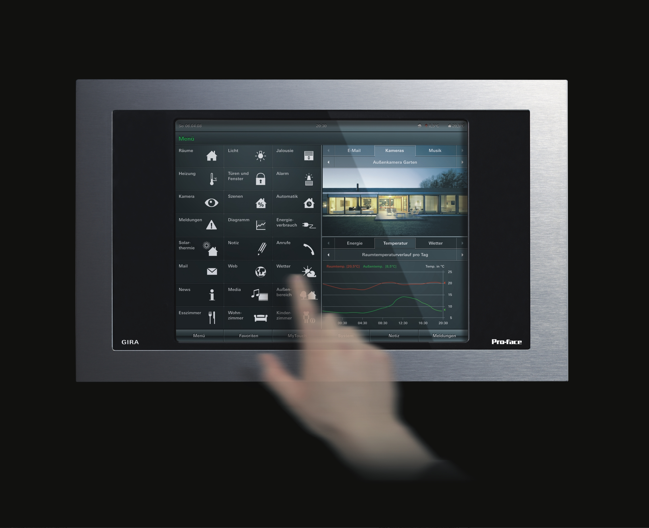

Интерфейс

в широком смысле - определенная стандартами граница между взаимодействующими независимыми объектами. Интерфейс задает параметры, процедуры и характеристики взаимодействия объектов.

Назад
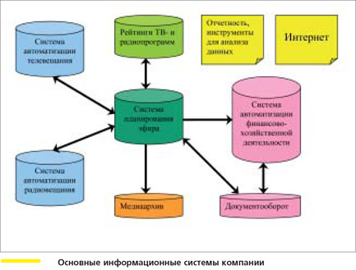

Информационная система

по законодательству РФ - организационно упорядоченная совокупность документов (массивов документов) и информационных технологий, в том числе с использованием средств вычислительной техники и связи, реализующих информационные процессы.

Информационные системы предназначена для хранения, обработки, поиска, распространения, передачи и предоставления информации.

Назад


Компьютерный вирус

фрагмент исполняемого кода, который копирует себя в другую программу (главную программу), модифицируя ее при этом. Дублируя себя, вирус заражает другие программы. Вирус выполняется только при запуске главной программы и вызывает ее непредсказуемое поведение, приводящее к уничтожению и искажению данных и программ.

Назад


Мультимедиа

совокупность компьютерных технологий, одновременно использующих несколько информационных сред: графику, текст, видео, фотографию, анимацию, звуковые эффекты, высококачественное звуковое сопровождение. Технологию мультимедиа составляют специальные аппаратные и программные средства.

Назад

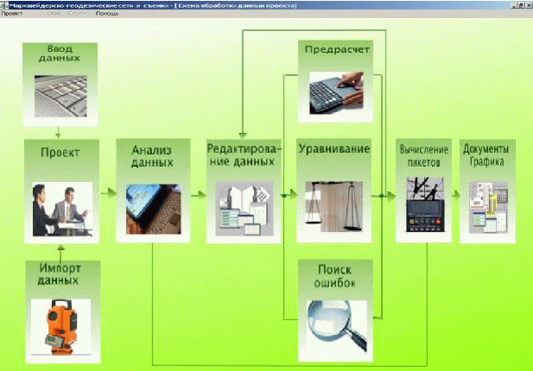

Обработка данных

процесс выполнения последовательности операций над данными. Обработка данных может осуществляться в интерактивном и фоновом режимах.

Назад
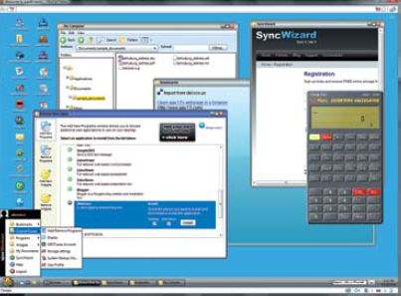

Онлайновые технологии

средства коммуникации сообщений в сетевом информационном пространстве, обеспечивающие синхронный обмен информацией в реальном времени.

Назад


Операционная система

комплекс программ, обеспечивающий:
- выполнение других программ;
- распределение ресурсов;
- планирование;
- ввод-вывод данных;
- управление данными;
- взаимодействие с оператором.

Операционную систему составляют:
- монитор;
- загрузчик;
- супервизор;
- планировщик; и
- набор системных обслуживающих программ (утилит).

Назад

Прикладное программное обеспечение

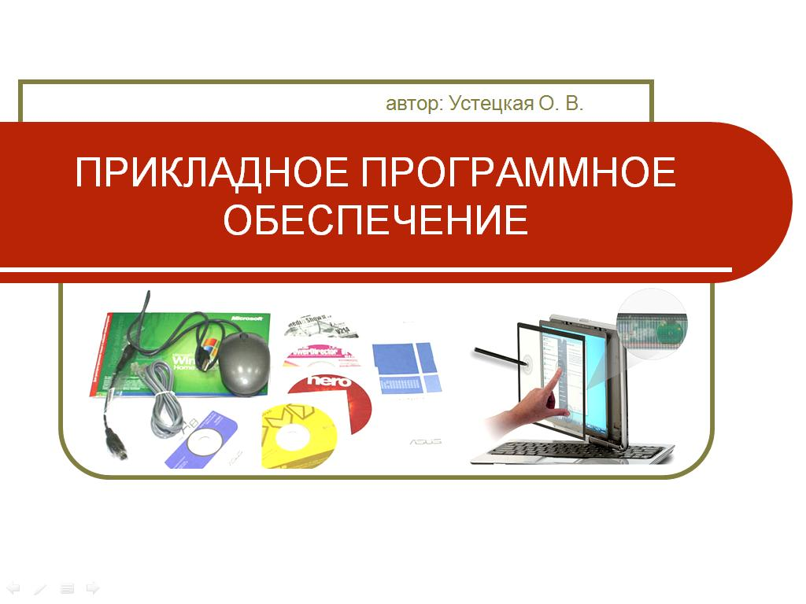
программное обеспечение, состоящее из:
- отдельных прикладных программ и пакетов прикладных программ, предназначенных для решения различных задач пользователей; и
- автоматизированных систем, созданных на основе этих (пакетов) прикладных программ.

Назад

Программа

последовательность машинных команд, предназначенная для достижения конкретного результата.

Программа - согласно ГОСТ 19781-90 - данные, предназначенные для управления конкретными компонентами системы обработки информации в целях реализации определенного алгоритма.

Назад


Программное обеспечение

комплекс программ:
- обеспечивающих обработку или передачу данных;
- предназначенных для многократного использования и применения разными пользователями.

По видам выполняемых функций программное обеспечение подразделяется на системное, прикладное и инструментальное.

Программное обеспечение - согласно ГОСТ 19781-90 - совокупность программ системы обработки информации и программных документов, необходимых для их эксплуатации.

Назад


Программирование - процесс подготовки задач для их решения с помощью компьютера; итерационный процесс составления программ.

Назад

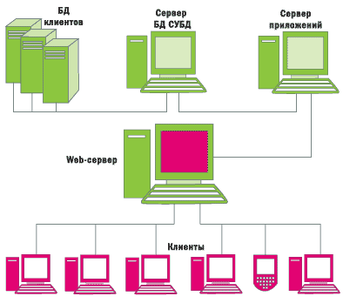
Система управления базами данных - комплекс программных и лингвистических средств общего или специального назначения, реализующий поддержку создания баз данных, централизованного управления и организации доступа к ним различных пользователей в условиях принятой технологии обработки данных.

СУБД характеризуется используемой моделью, средствами администрирования и разработки прикладных процессов.

СУБД обеспечивает:
- описание и сжатие данных;
- манипулирование данными;
- физическое размещение и сортировку записей;
- защиту от сбоев, поддержку целостности данных и их восстановление;
- работу с транзакциями и файлами;
- безопасность данных.

СУБД определяет модель представления данных

Назад


Скрипт

программа, содержащая набор инструкций для некоторых приложений или утилит. Семантика и синтаксис инструкций в скриптах определяются соответствующими приложениями. Обычно язык скриптов включает простые структуры управления: линейные последовательности, циклы и условные выражения.

В сетевых технологиях различают скрипты клиентской и серверной сторон.

Серверные сценарии используются для динамической подготовки информации.

Назад


Угроза безопасности

в широком смысле - потенциальное нарушение безопасности.

Угроза безопасности - в системах обработки данных - потенциальное действие или событие, которое может привести к нарушению одного или более аспектов безопасности информационной системы.

Назад


Файл

совокупность связанных записей (кластеров), хранящихся во внешней памяти компьютера и рассматриваемых как единое целое. Обычно файл однозначно идентифицируется указанием имени файла, его расширения и пути доступа к файлу. Каждый файл состоит из атрибутов и содержимого. Различают текстовые, графические и звуковые файлы.

Назад


Шифр

совокупность алгоритмов криптографических преобразований, отображающих множество возможных открытых данных на множество возможных зашифрованных данных, и обратных им преобразований.

Назад


Язык гипертекстовой разметки HTML

язык разметки исходного текста веб-документа, включающий специальные символы (теги), которые позволяют веб-браузеру сконструировать из текста дизайн.

HTML

предоставляет возможности форматирования и обработки форм, управления шрифтами, отображения информации в табличном виде, гипертекстовые связи и поддержку Java-апплетов.

Назад

